Паспорт проекта местных инициатив,
представляемого на Волгоградский областной конкурс проектов местных инициатив в 2021 году по номинации "Проекты местных
инициатив муниципальных образований Волгоградской области

1. Наименование проекта местных инициатив:
Ремонт фасада здания по адресу: г.Ленинск, ул. Комсомольская, 2.

2. Указание на территорию муниципального образования или его часть, в границах которой будет реализовываться проект (адрес):
404620, Волгоградская область, г.Ленинск, ул. Комсомольская,2.

3 Описание проблемы, решение которой имеет приоритетное значение для жителей муниципального образования или его части и ожидаемого результата (ожидаемых результатов) реализации проекта (краткое описание проекта:
Проект предусматривает выполнение работ по ремонту фасада здания по адресу: г. Ленинск, ул. Комсомольская, 2. Здание находится в оперативном управлении МКУ «Моставтотранс», в нем располагается отдел ЗАГС администрации Ленинского муниципального района, бюро технической инвентаризации, оказывающее услуги населению, и непосредственно учреждение МКУ ЛМР «Моставторанс», одним из видов деятельности которого является оказание транспортных услуг населению. Здание расположено в центре города, здесь проводятся торжественные регистрации заключения брака, имянаречения. В последние годы ведется активная работа по преображению центра города Ленинск, ремонту зданий, обустройству парковых групп. Данное здание также располагается в центре города имеет высокое социальное значение для жителей и гостей города и для создания общей картины красивого города необходимо отремонтировать фасад.

4. Сфера реализации проекта: проекты в сфере бытового обслуживания населения.

5. Объем средств на реализацию проекта.
Общий объем средств на реализацию проекта составляет 840 000,00 рублей:
- областной бюджет - 750 000 ,00 рублей;
- бюджет поселения – 75 000 ,00 рублей;
- средства хозяйствующих субъектов – 15 000,00 рублей.

6. Планируемые сроки реализации проекта: июль 2021г. – август 2021 г.

7. Количество жителей муниципального образования, в интересах которых проект предлагается к реализации: 29081 человек.

8. 3 графических изображения, включающих:
-фото (состояние объекта «До»):
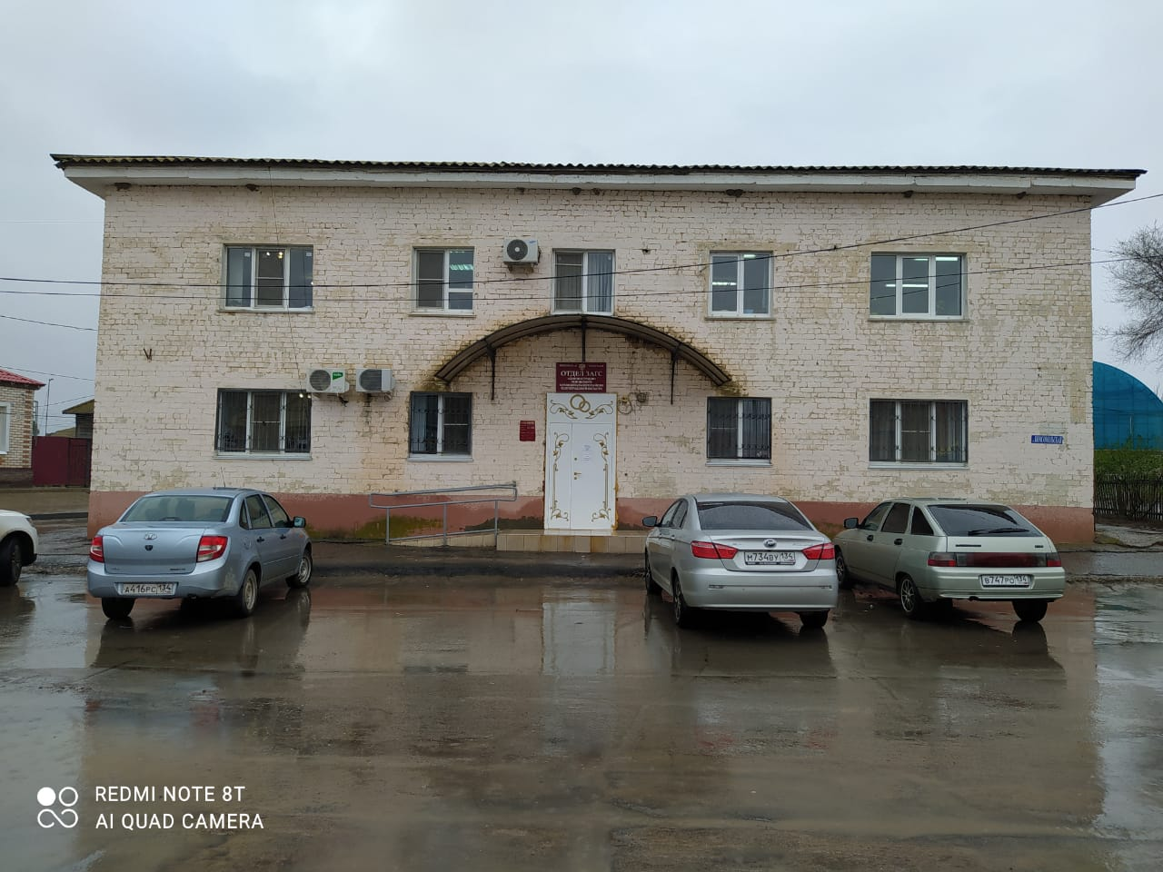

- визуализация будущего проекта :

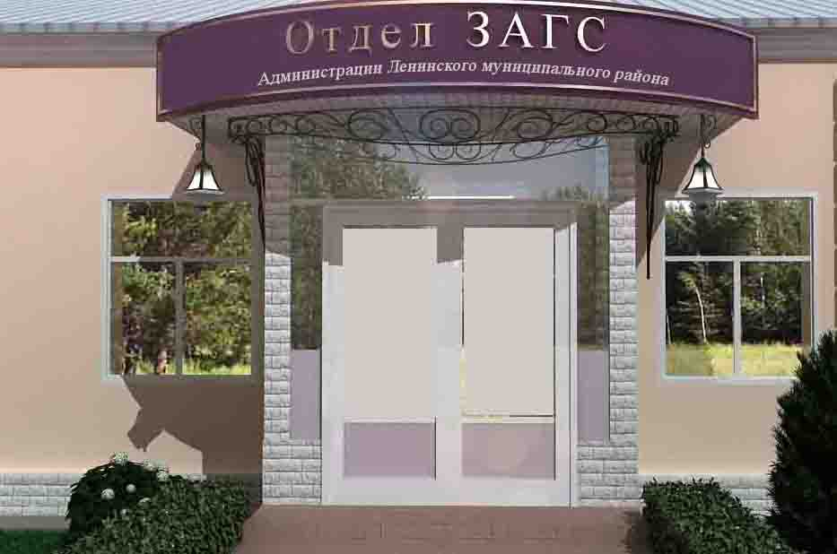

- смета проекта с перечнем работ и приобретаемого имущества:
9. Ссылка на сайт администрации муниципального района (городского округа) Волгоградской области, на котором размещается полный комплект документации по проекту: https://adm-leninskiy.ru/communal/gkh/proektyi-mestnyih-initsiativ/#mo-element-region-2021-god .

Глава Ленинского муниципального района А.В. Денисов

